Министерство образования ХХХ

Государственное бюджетное профессиональное образовательное учреждение ХХХ «Колледж «ХХХ»

09.02.07

ОТЧЕТ

По лабораторным работам

МДК.04.01 Внедрение и поддержка компьютерных систем

ККОО. ПМ.ХХХХХХ.000

Студент ХХХ М. А.

Преподаватель ХХХ

Дата защиты_______ Оценка_________

2022

Лабораторная работа№11

«Создание образа системы. Восстановление системы»

Цель работы: «Научиться производить резервное архивирование и восстановление операционной системы»

Краткие теоретические сведения:

Резервное копирование

Давайте сначала разберемся, что это такое, для чего создавать этот образ, и что с ним потом делать. Резервная копия – это полный образ операционной системы. Проще говоря, это копия системного диска C. Если необходимо, то можно создать копию и других разделов. В случае каких-то проблем с операционной системой (перестала загружаться, вирус, какой-то собой, ошибки, поломка жесткого диска, или SSD), мы сможем полностью восстановить Windows 10 из созданного нами образа.

После восстановления мы получим рабочую систему со всеми настройками, установленными программами, и файлами, которые были на момент создания резервной копии. И вам не придется все настраивать и устанавливать заново, как бы это было после [чистой установки Windows 10](https://prostocomp.net/sistema/ustanovka-windows-10-c-fleshki-podrobnaya-instrukciya.html), или после [переустановки (сброса) Windows 10](https://prostocomp.net/sistema/kak-pereustanovit-windows-10-bez-diska-poteri-dannyx-i-licenzii.html). Точно так же, в отличии от [точек восстановления](https://prostocomp.net/sistema/kak-sozdat-tochku-vosstanovleniya-v-windows-10-i-otkatit-sistemu.html) (в которых хранятся только самые необходимые системные файлы). В данном случае мы сохраняем полную копию системного раздела, который в любой момент можем восстановить даже на другой жесткий диск.

Создавать резервную копию Windows 10 я советую сразу после установки и настройки операционной системы. Во-первых, она будет весить меньше, а во-вторых, после ее восстановления мы получим готовую к работе и настроенную систему без лишнего мусора. С установленными драйверами, программами и т. д.

В Windows есть стандартное средство, которым можно создать резервную копию. Я буду использовать именно этот способ. Ну и конечно же покажу, как при необходимости воспользоваться сохраненным образом. Есть еще способ с помощью DISM.exe. Его я рассматривать не буду. Он сложный, и не понимаю зачем он вообще нужен. Ведь есть простой способ, которым можно создать полный образ Windows 10.

Порядок выполнения лабораторной работы:

1. Изучить теоретический материал.
2. Выполнить предлагаемые задания.
3. Ответить на контрольные вопросы и предоставить в тетради в виде отчета. Отчет должен включать:

* номер, наименование лабораторной работы и тему;
* ответы на контрольные вопросы;
* выводы.

1. Выполненную работу и отчет по проделанной работе предъявить преподавателю.

Задания для выполнения лабораторной работы:

Задание 1.

Создаем резервную копию Windows 10 стандартным средством системы.

Нам нужно зайти в раздел «Резервное копирование и восстановление». Находится он в панели управления. Чтобы долго его не искать, советую открыть поиск, и начать вводить слово «резервное». В результатах поиска появится необходимый нам пункт.

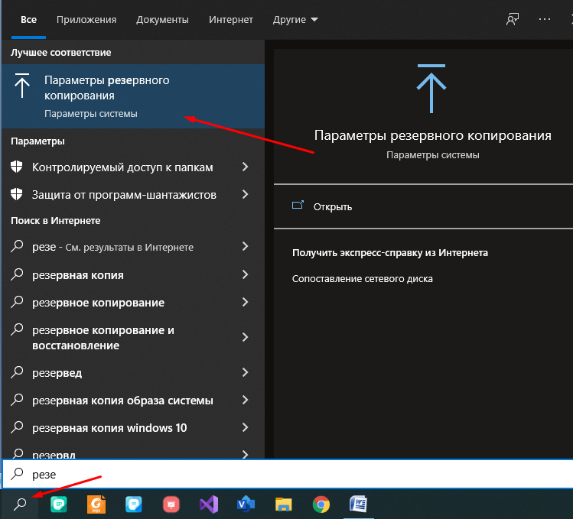

Рисунок 1 «Параметры резервного копирования»

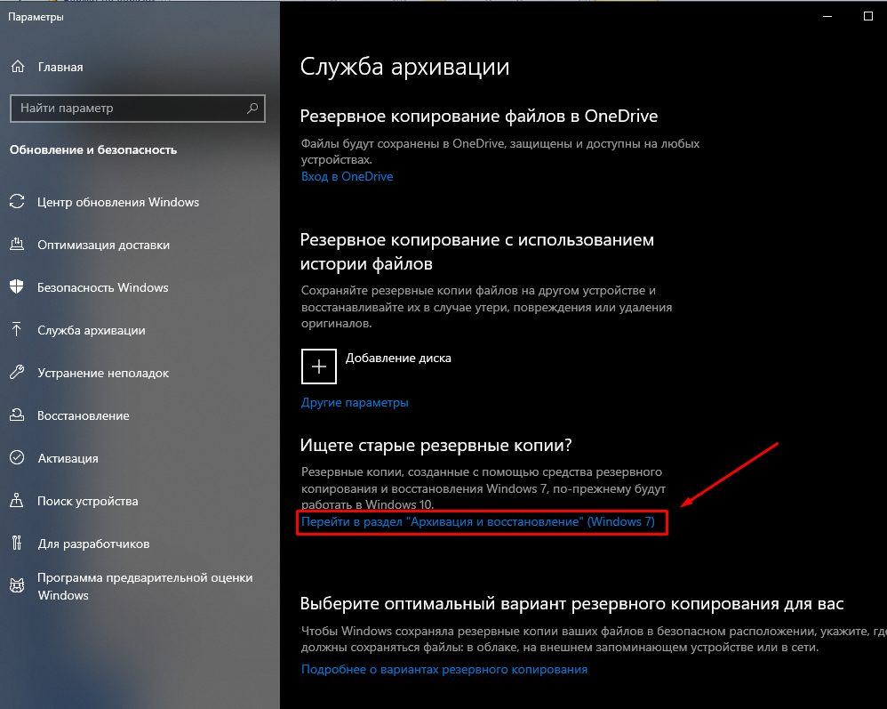

Рисунок 2 «Архивация и восстановление»

Появится окно, в котором нужно нажать на «Создание образа системы».

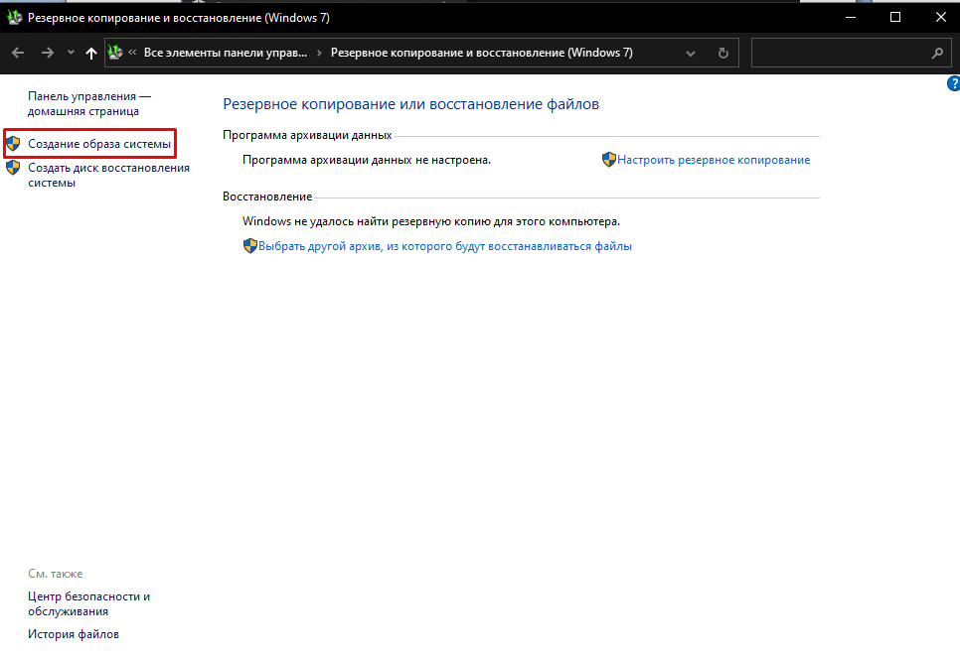

Рисунок 3 «Создание образа системы»

Дальше нам нужно указать, где мы хотим хранить копию операционной системы. Можно сохранить ее на жесткий диск, на DVD диски, или в сетевую папку.

Я буду хранить образ системы на внешнем жестком диске. Можно так же сохранить его на флешку. Сохранять образ на тот же физический диск, на котором находится системный раздел, не совсем правильно. В случае каких-то проблем с диском, вы потеряете все файлы вместе с резервной копией. Поэтому, это должен быть другой накопитель. Выбираем его из списка и нажимаем «Далее».

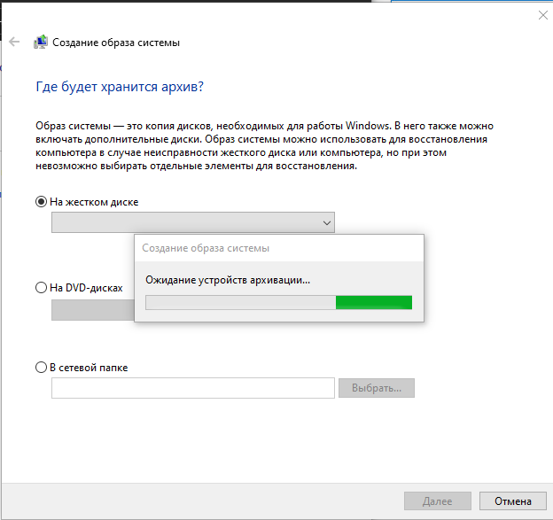

Рисунок 4 Поиск устройств для архивации

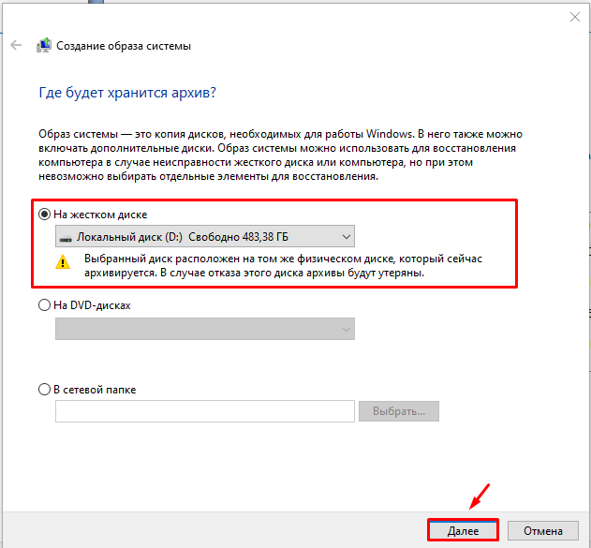

Рисунок 5 Выбор устройств для архивации

По умолчанию создается копия только системным дисков, которые необходимы для работы операционной системы. Но при необходимости вы можете так же выбрать для архивации другие локальные диски. Я оставил только системные.

[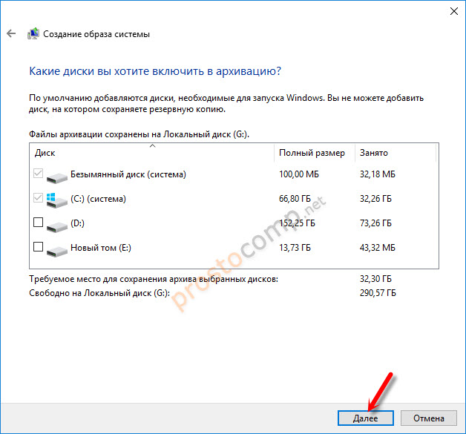](https://prostocomp.net/wp-content/uploads/2017/05/10-05-2017-14-51-47.jpg)

Рисунок 6 Включение дисков в архивацию

В следующем окне будет информация по архивации. Какие раздели, и на какой накопитель. Для начала нажимаем на кнопку «Архивировать».

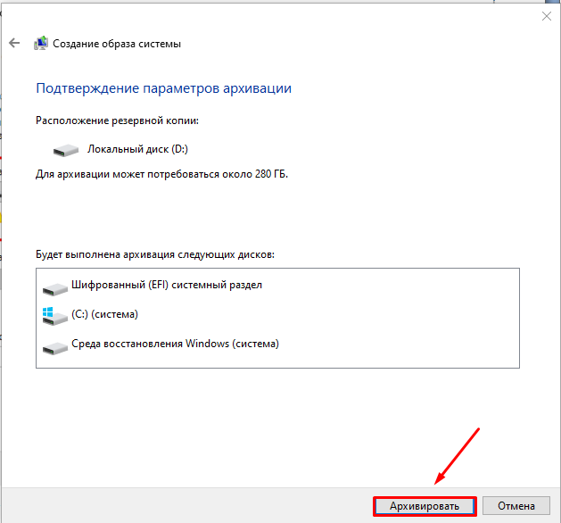

Рисунок 7 Подтверждение параметров архивации

Ждем пока закончиться процесс создания резервной копии.

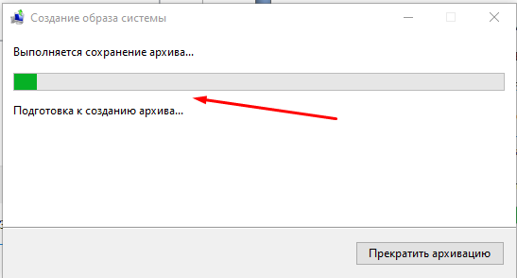

Рисунок 8 Архивация

По завершению система предложит нам создать диск восстановления.

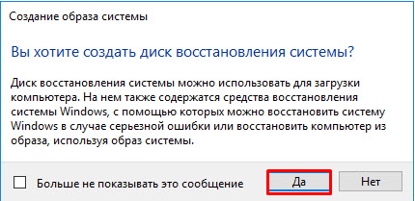

Рисунок 9 Создание диска восстановления системы

Он нужен для того, чтобы в случае, когда Windows 10 перестанет загружаться, мы могли выполнить загрузку с этого диска и восстановить систему из резервной копии, или выполнить другие действия для восстановления загрузки ОС. Вы можете создать его сразу, или воспользоваться статьей: [как создать диск восстановления Windows 10 на флешку или DVD](https://prostocomp.net/sistema/kak-sozdat-disk-vosstanovleniya-windows-10-na-fleshku-ili-dvd.html). Там я показывал не только как создать диск восстановления, но и флешку. А так же, как пользоваться этим диском для восстановления работы компьютера.

Сообщение об успешном завершении.

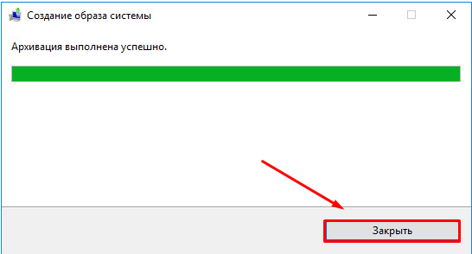

Рисунок 10 Завершение архивации

Теперь образ всей системы (и возможно других выбранных вами разделов) хранится на нашем накопителе. Мы сможет воспользоваться им в любой момент.

Задание 2. Самостоятельно описать процесс восстановления Windows 10 из резервной копии.

Нам нужно зайти в раздел «Резервное копирование и восстановление». Находится он в панели управления. Чтобы долго его не искать, советую открыть поиск, и начать вводить слово «резервное». В результатах поиска появится необходимый нам пункт.

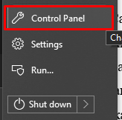

Рисунок 11 «Панель управления»

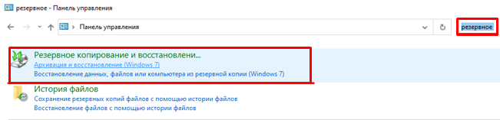

Рисунок 12 «Резервное копирование и восстановление»

Теперь нажимаем кнопку «Архивировать данные сейчас», после этого начнётся архивация файлов.

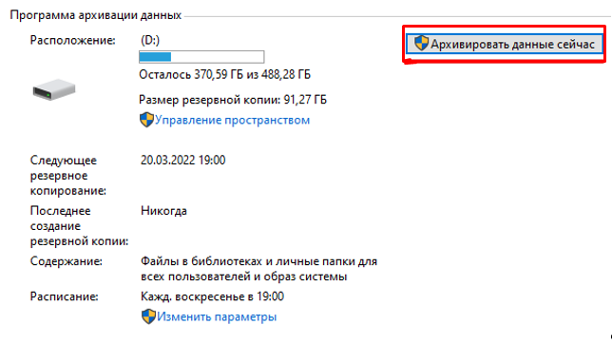

Рисунок 13 Кнопка «Архивировать данные сейчас»

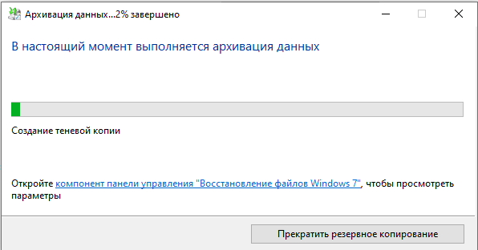

Рисунок 14 Архивация данных

Теперь в пункте «Восстановление» нам становиться доступна кнопка «Восстановить мои файлы», нажимаем на неё. После этого откроется меню «Восстановление файлов», в котором при помощи кнопки «Поиск» мы можем найти наши заархивированные файлы и восстановить их.

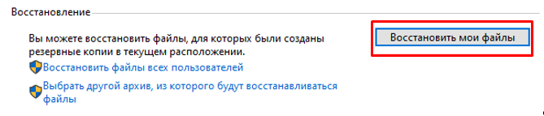

Рисунок 15 Кнопка «Восстановить мои файлы»

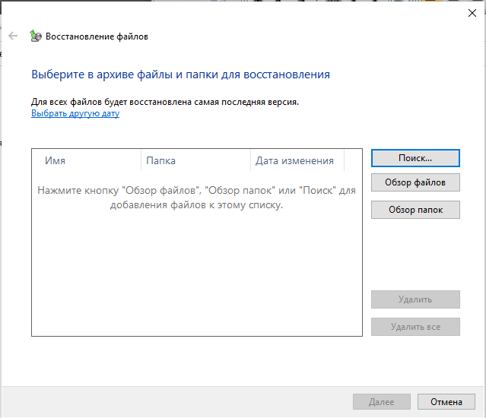

Рисунок 16 «Восстановление файлов»

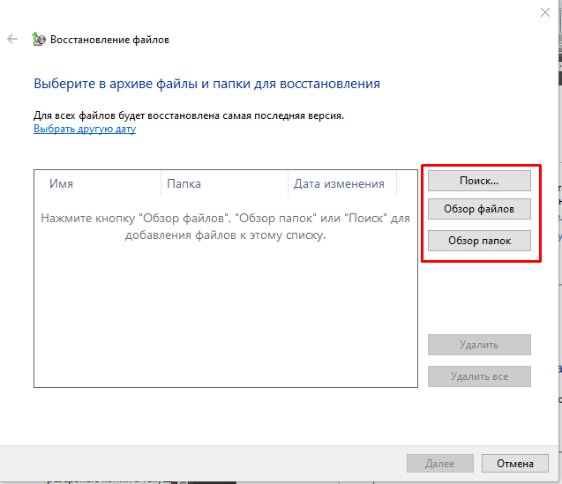

Рисунок 17 «Восстановление файлов»

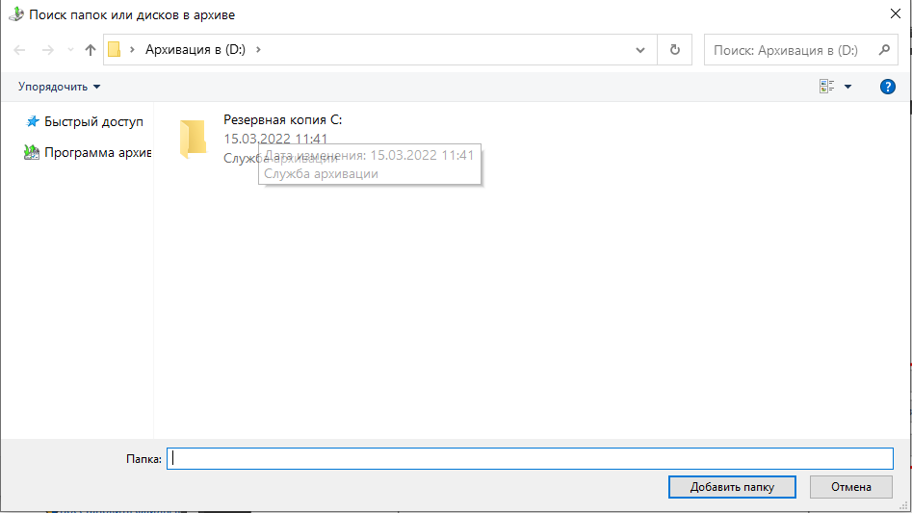

Рисунок 18 Поиск папок с резервными копиями

Контрольные вопросы:

1. Перечислите программы для создания резервных копий и восстановления данных. Опишите основные возможности данных программ.

Cobian Backup

«Продвинутая» программа для создания резервных копий, которая идеально подойдет опытным пользователям:

* Позволяет с легкостью настроить под себя
* Возможность зашифровать данные

Paragon Backup & Recovery

«Продвинутая» программа для создания резервных копий, которая идеально подойдет опытным пользователям:

* Позволяет с легкостью настроить под себя
* Возможность зашифровать данные
* Расширенный функционал по восстановлению данных